附件1 ：目前可申请使用的标识
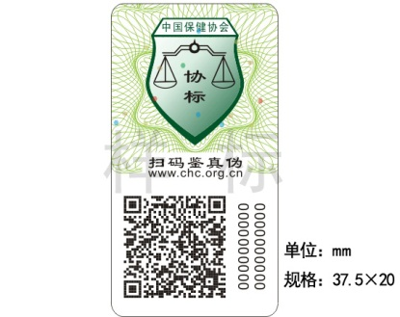
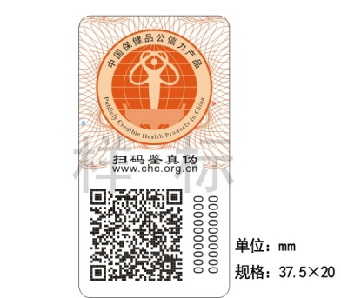
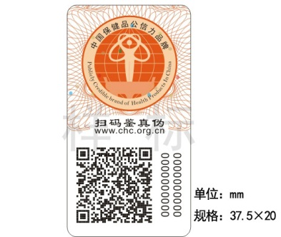

公信力产品标识 公信力品牌标识 保健功能纺织品标识

